**ПЛАНЕТАРНАЯ СИСТЕМА И ЖИЗНЕОБЕСПЕЧЕНИЕ**

**ЖИВОЙ КЛЕТКИ.**

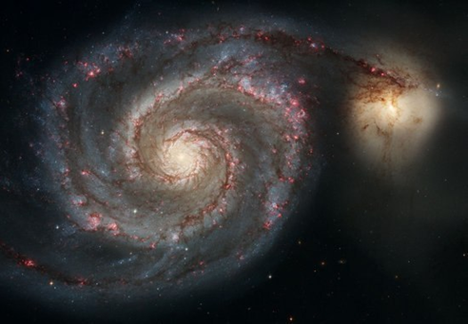**Часть 2. ЗАХВАТ КЛАСТЕРНОЙ СИСТЕМЫ ЗЕМЛЯ «ТЁМНЫМИ СИЛАМИ».**

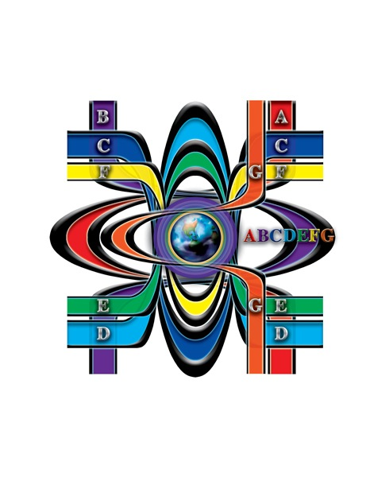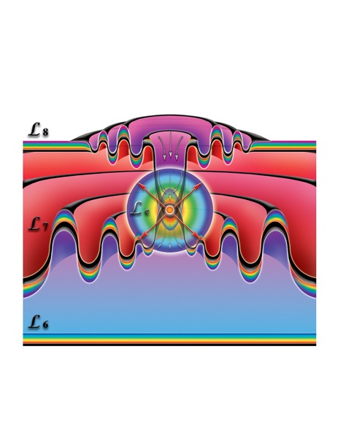В естественных условиях формирования - ПЛАНЕТЫ образуются в зоне деформированного пространства при взрыве Сверхновой. «В процессе сжатия звезды, нарушается баланс между излучающей поверхностью и излучающим объёмом. В результате чего, первичные материи скапливаются внутри звезды. С течением времени, в результате термоядерных реакций, звёздное вещество теряет простейшие атомы, такие, как водород, гелий и др. и всё больший процент в нём начинают составлять атомы тяжёлых элементов. **Размер звезды уменьшается**, она становиться всё более и более плотной, тяжёлой и степень влияния на мерность окружающего пространства становится всё более и более сильной».

(Н.Л.) Сброшенная при этом материя звезды и Первичные Материи могут образовать планету соответствующих размеров на соответствующем расстоянии от источника деформации. Все образовавшиеся планеты в результате взрыва Сверхновой обустраивают планетарную систему не в одной плоскости эклиптики, которую в Макро-Космосе отыскать невозможно, так как она необычна по своей природе, но в гармонии со структурой самого неоднородного пространства...

Согласно материалистическим представлениям, приборным наблюдениям, получаемым данным и  с помощью [компьютерных моделей](http://ru.wikipedia.org/wiki/%D0%9A%D0%BE%D0%BC%D0%BF%D1%8C%D1%8E%D1%82%D0%B5%D1%80%D0%BD%D0%BE%D0%B5_%D0%BC%D0%BE%D0%B4%D0%B5%D0%BB%D0%B8%D1%80%D0%BE%D0%B2%D0%B0%D0%BD%D0%B8%D0%B5) [звёздной эволюции](http://ru.wikipedia.org/wiki/%D0%97%D0%B2%D1%91%D0%B7%D0%B4%D0%BD%D0%B0%D1%8F_%D1%8D%D0%B2%D0%BE%D0%BB%D1%8E%D1%86%D0%B8%D1%8F) - *«Солнце будет еще существовать 5 миллиардов лет, постепенно* ***нагреваясь и увеличиваясь в размерах****. Когда весь водород в центральном ядре израсходуется, Солнце будет в 3 раза больше, чем теперь. В конце концов, Солнце остынет, превратившись в белый карлик».*

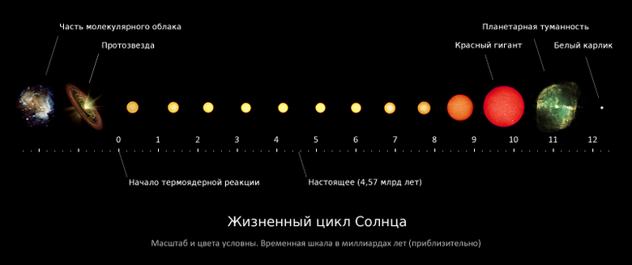

Как видим из двух описаний эволюции солнца взгляды Н.Левашова и современной науки весьма отличаются. Можно предположить, что кто-то из них не прав. Однако, не будем спешить с выводами. Николай Левашов в «Неоднородной Вселенной» показал процесс формирования материи и объяснил рождение звёзд, их эволюцию и образование черных дыр или нейтронных звезд. Ученые астрофизики наблюдают за конкретным солнцем, и наблюдения показывают именно рост атмосферы нашей «звезды». Но, если масса звезды уплотняется, то по законам тяготения, то никакой планетарной туманности образоваться не может. Здесь что-то не соответствует природе самой звезды.

Что же может послужить причиной возникновения подобной аномалии? Обратим внимание на описание солнца А.Хатыбовым:

«Солнце является планетой, пригнанной в нашу Систему (вместе с Луной), диаметр Солнца примерно равен диаметру Земли. Тогда оно имело атмосферу толщиной около 2000 км, состоящую из смеси кислорода и хлора. Солнце внутри полое, жизнь на нём только внутри (как в скорлупе). Там есть всё необходимое для поддержания той жизни, которую пришельцы хотели сделать везде в нашей Системе».

**Примерная структура атмосферы Солнца в настоящее время**:

№                                                                                                                      Толщина слоя  
  
  
1. Смесь водорода и гелия, с температурой коло 300000              19200 км  
2. Решётка частоты 53.375,   
плотность потенциалов 127.4, рубашки 111                                      332000 км  
3. Решётка частоты 53.875875, плотности 121 и 100                      128000 км  
4. Решётка частот кислорода и хлора, плотности 100 и 100           63000 км  
5. Решётка защиты 49 октава, плотности 100 и 100                        146000 км  
6. Решётка сероводорода, октава 36.5, плотности 75 и 75                2000 км

Ветхий Завет, так неукоснительно почитаемый всеми государствами англо-американо-европейского сообщества, описывал именно период исТОРИи человечества, начиная с СОтворения Земли (можно предположить, что использовал уже чье-то ТВОРЕНИЕ), где описана безвидная и пустая Земля и тьма над бездною, и Дух Божий носился над водою. А потом сообщается о создании для УПРАВЛЕНИЯ двух светил на небе - дневного и ночного:

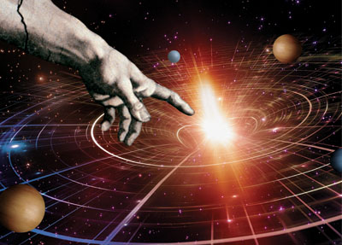

*16 И создал Бог* ***два светила великие****: светило большее,* ***для управления днем****, и светило меньшее,* ***для управления ночью****, и звезды;*

*17 и* ***поставил их Бог*** *на тверди небесной, чтобы светить на землю,*

*18 и* ***управлять днем и ночью****, и отделять свет от тьмы. И увидел Бог, что это хорошо.*

Ветхозаветный отрывок описывает появление возле Мидгард-Земли, опустошенной после захвата интервентской системой, двух новых светил для управления ночью и для управления днём. Это космические корабли (объекты) размерами с малую планету – Луна и Солнце.

Но вернемся к Кластерной Системе Земли, в которую входило 16 планет-земель.

Учитывая задачу, стоявшую перед Создателями, планету, подходящую для жизни, или несколько планет, можно было выбрать из какой-либо звездной системы, создав кластерную модель Земля. Это система планет, соответствующих определенному функциональному назначению и отвечающих необходимым условиям. Так образуются искусственные планетарные системы. Подходящую планету также можно и создать, как была создана Белая Звезда. Можно даже создать жизнь, занеся необходимый генетический материал и сущности необходимого качественного уровня развития, создавая планетарное информационное поле - РАЗУМ ПЛАНЕТЫ…

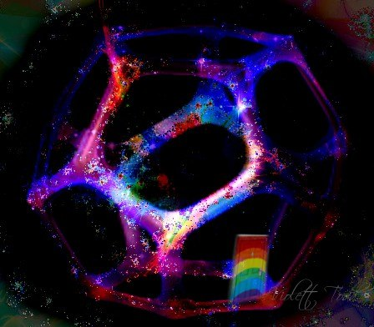Всё зависит от целей и задач Создателей цивилизационного кластера.

Цивилизационный кластер – это группа цивилизаций, обладающая единым программным функциональным наделением на период конкретного этапа управляемого цивилизационного развития. В отличие от других кластерных систем, каждый цивилизационный кластер представлен моделью вполне определённого количества звёзд (планет), объединенных единой системой управления программного цивилизационного развития, как структура обучающего характера. Объединение всех комплектных составляющих (планет) осуществляется за счет формирования только трубок связи (управления и контроля), посредством которых и осуществляется сам процесс управления поэтапным цивилизационным развитием, как таковым.

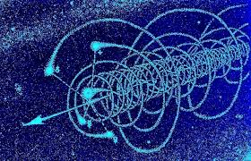По сути дела, это и есть воплощение части процесса вполне конкретного программного гармоничного управления по ориентированию цивилизационного развития в глобальном масштабе, как один из элементов (ипостась) управления Вселенским Разумом, под попечительское управление которым подпадают только «устроенные» (создаваемые) планеты, обладающие конкретно наделенными (идентифицированными) условиями жизни и устремлённые своей целью на развитие своей Цивилизации по Разуменной ориентации.

Природа не свершает ошибок в гармонии форм!

Чем же могли руководствоваться Создатели подобной кластерной системы? – Сохранить ту гармонию, которая присуща Природе, но создать при этом нечто совершенно новое, отвечающее Вектору Цели разуменной ориентации.

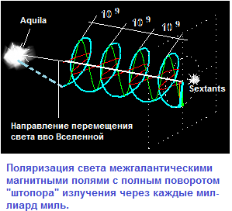Прежде всего, необходимо было выстроить эту систему в наиболее устойчивое и гармоничное формирование, соответствующее принципам «Золотого Сечения». **При этом учитывалась неоднородность**, как один из основных факторов формирования нашего пространства.

Явление неоднородности пространства подтверждается открытием американских учёных Дж. Нодландом и Дж. Ралстоном в 1977г.: через каждые миллиард миль излучение поворачивается вокруг своей оси так, как это происходит при поляризации света (эффект Фарадея). Это возможно лишь при анизотропном пространстве, т. е. при **неоднородном**.

Следовательно, для гармоничного развития Кластерной модели Земля необходимо было, чтобы вся система представляла собой путь, по которому движутся материи определенного качества. Согласно природному устроению, наша кластерная система планет вращалась по спиральной траектории, представляя собой движущуюся систему в пропорции «Золотого сечения». Именно такое устойчивое нахождение всех планет в потоке необходимого набора октав способствовало гармоничному развитию РАЗУМА и снижения отрицательного влияния Ночей Сварога при попадании планетарной системы в зоны пространств, в которых преобладает первичная материя **G** .

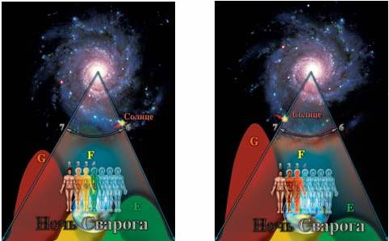

***В основании ЗОЛОТОГО ПУТИ***

***Находится Мир Людей, и***

***Подъём человека в более Высокий Мир***

***Или Высшую Реальность возможен***

***Только в результате Духовного Развития.***

***Для этого в Мир Людей приходили БОГИ***

***И приходят Учителя человечества.***

………………………………………………….

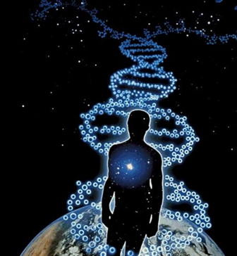

Золотой Путь Духовного Восхождения нашей Вселенной находится именно на Мидгард-Земле, входящей в Кластерную Систему и представляющую собой Срединную Землю – центр планетарной системы. Система планет была подобрана таким образом, чтобы наиболее гармонично соответствовать самой структуре жизни, в основе которой лежит ЗОЛОТОЕ СЕЧЕНИЕ – пропорция, по которой выстраивается в пространстве вещество, порождающее условия для возникновения разнообразных форм жизни – органическая молекула.

***Как Жизни Источник, всем СИЛЫ ДАРУЕТ***

***людям, БОГАМ и различным растениям.***

***Что РАСКРЫВАЕТ он в СУЩНОСТИ КАЖДЫХ,***

***Какими дарами он Жизнь НАДЕЛЯЕТ…***

***В БОГАХ раскрывает он СОКРЫТЫЕ СИЛЫ,***

***Людей наделяет согласно их мыслей...***

……………………………………………………..

Прибывшие на Мидгард-Землю (для раскрытия СОКРЫТЫХ СИЛ) БОГИ получали доступ к ИСТОЧНИКУ ЖИЗНИ, который был скрыт в недрах планеты – это генератор «тёмной материи», которые насыщал Сущности людей и богов первичными материями (энергиями), качественно согласованными с самой сущностью человека. Скорость такого насыщения была выше природного насыщения, и Источник Жизни не везде выходил на поверхность Земли. При расселении людей по планете - одни РОДЫ получали одно, а другие – другое качественное насыщение. Однако, без этого дополнительного насыщения даже высокоразвитые Сущности не могли продолжить своё движение по Золотому Пути Духовного Восхождения! Дело в том, что планетарная система при своем движении проходила зоны пространств с доминированием Первичных Материй более низкого качественного уровня – это уже упомянутые Ночи Сварога. В эти периоды у людей мог возникать эволюционный перекос. Для нейтрализации подобного воздействия пространства на Сущность человека и был создан Источник Жизни – дополнительное разумное устройство-генератор (Логос) Системы Управления Земли.

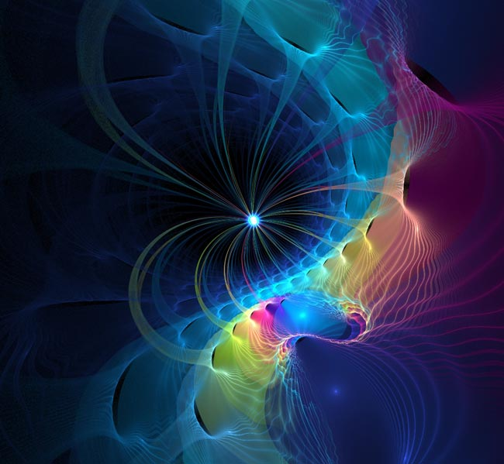Это в очередной раз подтверждает мысль о том, что создание Древней Расой колонии на Мидгард-земле не было случайностью, а реализацией грандиозного и тайного плана по созданию новых качеств именно в людях, для возможности будущей победы над Тёмными Силами – паразитическими цивилизациями, которые использовали чужие ресурсы планет и жизненный потенциал живых существ.

Золотой Путь (пропорции Золотого Сечения гуманоидных форм жизни) для развития имеется на любой планете, где есть условия для возникновения и развития РАЗУМНОЙ ЖИЗНИ возникают естественным путем. Но только на Мидгард-Земле установлен ИСТОЧНИК ЖИЗНИ**, гарантирующий** правильное восхождение без перекосов.

Для более качественного развития в эту кластерную Систему была собрана "мудрость многих звёзд". С разных звезд собраны планеты с определенными качествами Вселенной: "Ибо Мидгард… СОБРАЛ МУДРОСТЬ МНОГИХ ЗВЁЗД, которую ХРАНЯТ ОБЖИВШИЕ ТОТ МИР!..

Подтверждением этому предположению служат всё те же Славяно-Арийские Веды:

***Мерный путь связал Ингард и Мидгард***

***Миры Златых солнц в рукаве одном.***

***Чтоб пройти сей ПУТЬ нужно побывать***

***на множестве Земель возле ярких звёзд.***

***Мидгард душу звал хороводом снов,***

***ибо он СОБРАЛ МУДРОСТЬ МНОГИХ ЗВЁЗД,***

***которую хранят обжившие тот мир*[1]*.***

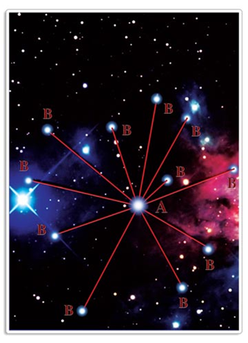

«На Мидгард-земле собрана мудрость многих звёзд, — не это ли прямое указание на цель создания колонии Белой Расы на Мидгард-земле?!» (Н.Левашов, «Россия в кривых зеркалах») Следует обратить внимание на эти слова, в которых содержится очень глубокий смысл – каждая звезда имеет свой набор излучений (спектр), это сказывается на насыщении живой материи определенными формами первичных материй в той или иной пропорции, что проявляется как на форме (рост, сложение, цвет волос, цвет глаз, тембр голоса…), так и на содержании СУШНОСТИ. То есть, Мозг таких живых существ имеет различный набор октав и, соответственно, имеют различный генетический набор, формирующий характер поведения, реакции на внешние и внутренние раздражители, разный набор знаний и долговременной памяти.

Кроме этого, если внимательно посмотреть на иллюстрацию Круга Многовратного, то можно заметить, что показаны кластерные трубки связи или, так называемые, Звездные Врата между планетами-землями (цивилизационный кластер), а не между звездами. Но, как видим, все они соединяют светящиеся (сияющие) объекты. Можно ли сделать вывод, что эти земли обладали искусственно сформированной атмосферой, которая освещалась при помощи перефазировки света и не нуждалась в освещении Звездой (Солнцем)? Думаю – ДА!

Было ли интересом Тёмных уничтожить такое Творение РАЗУМА и не попытаться использовать подобный подарок в своих целях? Конечно, нет! Им интереснее стать СОтворцами, а потом полностью присвоить и АВТОРСТВО и ТВОРЕНИЕ себе. Поэтому, около 20 тысяч лет тому назад та область галактики, где находилась Земля, подверглась нападению космических пришельцев. Они прибыли на космическом флоте, состоящем из более 4800 космических кораблей (объектов), **размеры которых доходили до размеров малых планет**.

Но без тщательной подготовки это проделать было бы невозможно.

Поэтому задолго до операции такого космического масштаба были проведены и разведка боем, и шпионаж, и тайное наблюдение – ИЗУЧЕНИЕ СЛАБЫХ МЕСТ в структуре Светлых Цивилизаций.

Прежде, чем перейти к моменту событийного времени захвата Кластерной Системы Земля, хотелось бы подробнее обратить ваше внимание на дополнительные структуры вокруг Мидгард-Земли, которые указаны в различных источниках информации, в частности в Славяно-Арийском Календаре и Славяно-Арийских Ведах

А именно, обратить внимание на наличие трех лун Мидгард-земли, которые обеспечивали оптимальный суточный цикл для развития разума, для движения по Золотому Пути Духовного Восхождения.

<http://energodar.net/vedy/kalendar.html#ЛетоотпериодаТрехЛун>

Правда, надо учитывать, что данная картина описана на уровне восприятия человеком нашего [деградированного] уровня и не может на 100% отображать Истинную Реальность Происходящего во Вселенной.

Как уже указывалось в предыдущей 1-й части продолжительность планетарных суток — весьма важный фактор для любого живого организма. Три луны, их расположение на определённых околоземных орбитах и, естественно, размеры каждой из лун и их вес, вне всякого сомнения, создавали ещё и определённую гравитационную аномалию. Совместное гравитационное влияние трёх лун Мидгард-земли обеспечивали вокруг планеты ещё и определённое **качественное состояние пространства**, своеобразную пространственную «заводь», на которую внешние процессы оказывали минимальное влияние.

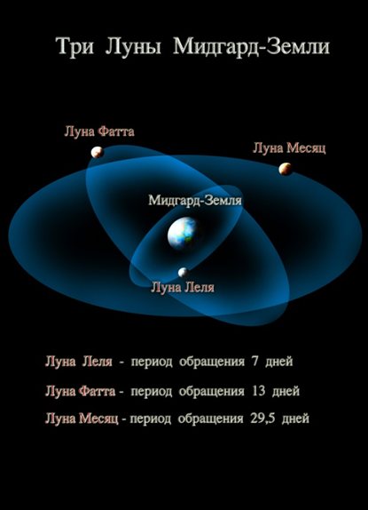В первую очередь это касается отрицательного влияния, так называемых, Ночей Сварога! Изначально три луны, вместе со специальным оборудованием, которое было помещено в их недра, создавали вокруг Мидгард-земли особый пространственный «оазис», в котором практически на нет, сводилось отрицательное влияние Ночей Сварога для эволюции человека. Это позволяло проживающим на Мидгард-земле развиваться быстрее, без влияния негативных факторов, создаваемых самой природой.

На одной из Лун – Леле, Тёмными Силами (Кощеями) были построены оплоты для тайного наблюдения за Мидгардом. Причем, Леля находилась на самом близком расстоянии от Земли и обращалась за семь ДНЕЙ (не суток). Этот факт еще более подтверждает то, что ночей на Мидгард-Земле в то время не было. Три луны «освещали» атмосферу планеты, выполняя роль отражателей. «Ярило-Трисветлое» не желало уходить на покой! Вполне понятно, что Белый Свет (ДЕНЬ) и чувство защищенности не позволяли заметить появления захватчиков и процесс размещения наблюдательных баз на Луне-Леле, как не позволило и увидеть приближение интервентского флота из Обоза планет и лун.

Потеря Мидгард-землёй луны Лели в результате действий Тарха, хоть и была необходимым, неизбежным действием, чтобы предотвратить захват Мидгард-земли с баз Тёмных Сил, но, тем не менее, привели к созданию первой «бреши» в созданной Светлыми Силами уникальной системе для восхождения по Золотому Пути. После этой потери цивилизация Белой Расы Мидгард-земли стала уязвимой для действий Тёмных Сил. И социальные паразиты воспользовались этой «брешью» при первой же возможности. Но об этом позднее, а пока вернёмся к временам, когда наша Мидгард-земля лишилась своей луны Лели:

**11. (139).** ***Вы, на Мидгарде живёте спокойно,***

***с давних времён, когда мир утвердился…***

***Помня из Вед, о деяниях Даждьбога,***

***как он порушил оплоты Кощеев,***

***что на ближайшей Луне находились…***

***Тарх не позволил коварным Кощеям***

***Мидгард разрушить, как разрушили Дею…***

***…………………………………………………***

***…………………………………………………***

***…………………………………………………***

***Эти Кощеи, правители Серых,***

***Сгинули вместе с луной в получастьи…***

***Но расплатился Мидгард за свободу,***

***Даарией скрытой Великим Потопом…***

***…………………………………………………***

***…………………………………………………***

***…………………………………………………***

**12. (140). *Воды Луны, тот Потоп сотворили,***

***на Землю с небес они радугой пали,***

***ибо ЛУНА РАСКОЛОЛАСЬ НА ЧАСТИ,***

***и ратью СВАРОЖИЧЕЙ в Мидгард спустилась…***

**……………………………………………………….**

**……………………………………………………….**

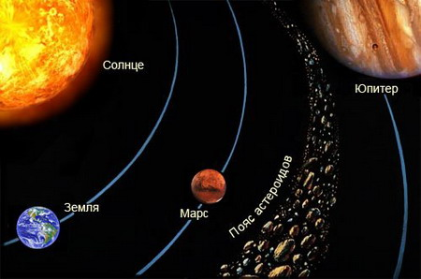Из этого отрывка можно заключить следующее: Три Луны вокруг Мидгарда были **уже после того, как в результате космических войн была разрушена Дея,** и одна из Лун Деи Фатта была приведена на орбиту Мидгард-Земли для большей стабильности и защищенности.

Ведами считается, что Дея это Фаэтон, разрушение которого привело к образованию астероидного пояса между Марсом и Юпитером. Но, в солнечной системе есть еще один астероидный пояс за орбитой Нептуна – пояс Койпера. Причём, судя по размеру объектов, он образовался намного раньше, чем пояс астероидов после разрушения Фаэтона.

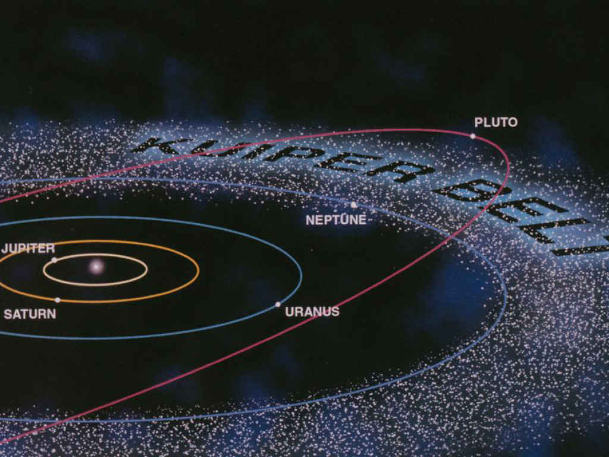

Возможно, именно разрушение Деи при попытках паразитических сил космоса захватить Кластерную Систему Светлых цивилизаций, образовало этот астероидный пояс. Похоже, что Фаэтон был разрушен при захвате эбрами, взорвав себя вместе с объектами, значительно понизив уровень октав системы захватчиков. То есть, было уничтожено две планеты – Дея и Фаэтон.

Почему же возникает некоторое противоречие тому, что мы уже знаем о наличии двух астероидных поясов и тем, что было описано Ведами. Лучше всего это объяснил Б.В.Маков:

«Именно через индивидов 384 генотипа мозга Истинной Системой Управления Земли были сохранены элементы приближения к истине о “Сотворенном Мире”. Учитывая уровень развития разума применительно к каждому этапу событийного хронопроцесса таковая информация преподносилась чаще в объектово-эзотерическом миропонимании, либо в демоническом понимании, либо в каких-то частных формах миропонимания, учитывая территориально-функциональное наделение общности людей, их “национальные” и географические особенности. Веды были и люди, это же касается и форм сохранения информации (с помощью людей), а на табличках, свитках, в форме каких-либо артефактов и пр. – это не суть важно. Но они действительно были, в этом плане России есть чем гордиться.

Периодически со стороны “Истинной Системы Управления Земли” шло сокрытое информационное сопровождение житейского бытия этого особого генотипа, – это 384 генотип. Индивиды этого особого генотипа мозга воспринимались Интервентской Системой (Эбровской), – как основной материал для “практического применения” по Программе “Развития Энергобиогенезиса клетки плоти” на котором в основном и апробировались многие экспериментальные процессы. Отдельное функционально-территориальное наделение территории России позволило (в отличие от других территорий) удержать с минимальными искажениями Мозг людей 384 генотипа. Наиболее “способная” часть их таковых и были Веды. Им и через них осуществлялась энергоинформационная трансляция от Истинной Системы Управления Земли в такой сокрытой форме, которую можно было на разных этапах развития доводить до людей. Вот и вся хитрость этого понимания». (Б.В.Маков – ответы на вопросы<http://www.salvatorem.ru/?page_id=1074> **)**

Тарх уничтожил луну Лелю 111 814 лет тому назад (на 2008 год), а в Славяно-Арийских Ведах говорится, что Тарх не позволил разрушить Мидгард, как разрушили Дею. Но Кощеи готовили захват Мидгард-земли, а не уничтожение! Поэтому им нужно было ослабить саму цивилизацию Мидгарда «изнутри»… После ухода Даарии под воду и расселения Белой Расы по Мидгарду, началось изменение и в сознании людей, стали появляться изгои, которые являлись хорошим материалом для управления их сознанием.

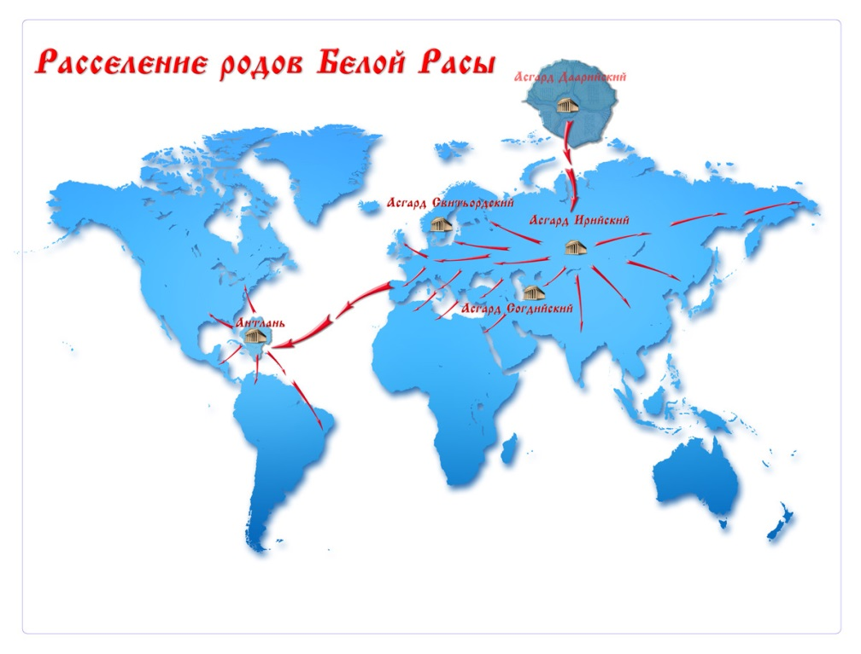

Чем же еще обернулось разрушение Лели для Мидгарда? Снова обращаемся к САВ:

Были разрушены Древние Нити,

Что простирались до дальних Чертогов…

и в Междумирьи часть связей прервалась…

Не было слышно зов многодольний,

Много Вайтмар потерялось во Сварге...,

прежде чем новые Нити родились

и был услышан их зов из Чертогов.

**13.(141)**. Много погибло в то время народу,

кто не успел на Вайтманах подняться,

или пройти сквозь Врата Междумирья

и схорониться в Чертоге Медведя…

………………………………………….

…………………………………………

Нити Чертогов нарушены снова,

поэтому Иглы Небесные цвет потеряли,

чтоб засияли вновь Иглы цветами,

Вы, замените Кристаллы Иркамы.

Их замените Кристаллами Тары…

И сквозь Зимун восстановите Нити…

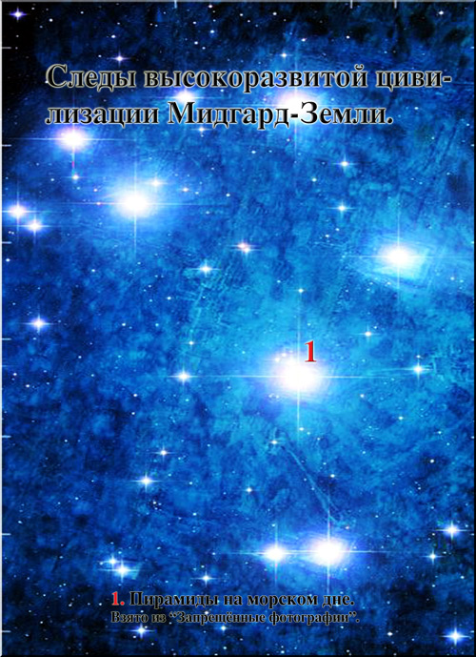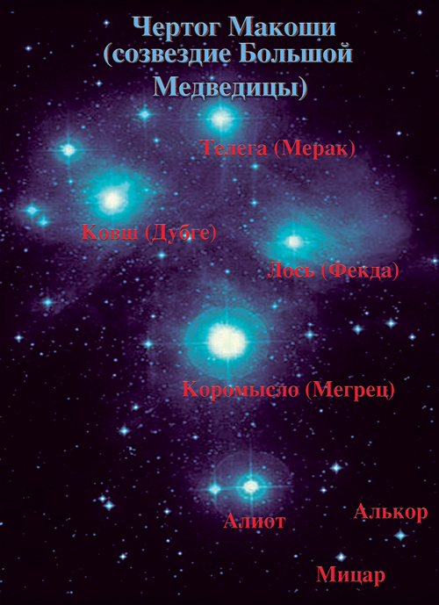В этом отрывке очень много важной информации: часть кластерных связей Междумирья (Системы Земля) прервалась, прекратилось сообщение. Но, через некоторое время кластерные связи были возобновлены заменой кристаллов Иркамы на кристаллы Тары (генератор на основе других структур пространства), и Тёмные Силы сменили тактику. Заметим, что Зимун – это созвездие Малой Медведицы. Чертог Медведя.

По какой-то причине у нынешних ведистов **Чертог Медведя превратился в созвездие Большой Медведицы** (в современных представлениях — Чертог Макоши соответствует Созвездию Большой Медведицы, а Чертог Рады — Созвездию Ориона.), но в запрещенной книге Н.Левашова созвездием Макоши он назвал другое звёздное скопление, известные сейчас под названием Плеяды:

В энциклопедии это звездное скопление носит название Созвездие Плеяд **Сурая**, *Сорайя* ([араб.](http://ru.wikipedia.org/wiki/%D0%90%D1%80%D0%B0%D0%B1%D1%81%D0%BA%D0%B8%D0%B9_%D1%8F%D0%B7%D1%8B%D0%BA) ثريا‎‎ - «[Плеяды](http://ru.wikipedia.org/wiki/%D0%9F%D0%BB%D0%B5%D1%8F%D0%B4%D1%8B_(%D0%B7%D0%B2%D1%91%D0%B7%D0%B4%D0%BD%D0%BE%D0%B5_%D1%81%D0%BA%D0%BE%D0%BF%D0%BB%D0%B5%D0%BD%D0%B8%D0%B5))»).

Не следует считать, что в данном случае Левашов «случайно» снова (!!!) ошибся. Он такими «ошибками» привлекал наше внимание к моментам, на которые мы в силу наших привычек совсем не обращаем внимания.

Откуда же появились на Земле другие расы с более низкими эволюционными числами, открывшие дверь космическим паразитам на Мидгард-Землю? Именно через межрасовое смешение и эволюционные бреши возникла прекрасная возможность захватить незрелые и амбициозные сущности вождей Атлантиды. Причина в том, что в данной Звёздной Войне между **Светлыми и Тёмными Силами** Мидгард-земля оказалась идеальным местом для **ЭВАКУАЦИИ БЕЖЕНЦЕВ с других планет зон космических военных действий!**

В сантиях Света Перун сообщает, что очередная Звёздная Война затронула собой и планеты Светлых Сил, расположенные не только в Чертогах Макоши и Раде, но и в **ЧЕРТОГЕ СВАТИ**, у которого нет аналога в современной астрономии, и в **ЧЕРТОГЕ РАСЫ**, которому более-менее соответствует **СОЗВЕЗДИЕ ЛЬВА**. Таким образом, в стороне от Мидгард-земли началась очередная Звёздная Война между Светлыми Силами — Силами Созидания и Тёмными Силами — Силами Мира Пекла или космическими социальными паразитами. Объясняет Перун и причины закрытия Врат Междумирья:

**……………………………………..**

**3.(131).** ***От тех злобных ворогов,***

***что Земли цветущие во прах превращали,***

***что кровь проливали невинных созданий,***

***нигде не щадили ни малых, ни старых…***

***Поэтому МНОГИЕ ВРАТА ЗАКРЫЛИСЬ,***

***чтоб НЕ ПОПАЛИ враги Чужеземные***

***В Светлые Земли Сварги Великой…***

При перемещении людей с захваченных и впоследствии разрушенных планет могли возникнуть непредвиденные осложнения.  А.М.Хатыбов обосновал это в своих работах: «Основой любой живой структуры  является водород, и формирование ионов подчинено той же разности чисел.  Так, например, человек, сформированный в системе  альфа-центавра, при доставке его на Землю и привязке к существующей системе жизнеобеспечения может выглядеть крокодилом.



Если объект (или как его называют, тарелка), созданный в другой системе, не обеспечивает перестройку своей структуры под значения констант системы, в которую он вторгается, он автоматически подвергается трансмутации с образованием инертной массы».

Поскольку **кластерные связи вновь были разрушены**, то биоструктуры пришлось перевозить на межзвездных кораблях, а не через «Звёздные Врата», что значительно понижало уровень октавы мозга у перевозимых беженцев. И этому есть подтверждение и в Славяно-Арийских Ведах и в книге «Россия в кривых зеркалах» том 2.

**4. (132). *Ныне Троара пустынна, без Жизни…***

***КРУГ МНОГОВРАТНЫЙ РАЗОРВАН на части,***

***НА МНОГИЕ ИГЛЫ ОБРУШЕНЫ ГОРЫ…***

***и пепел пожарищ лежит в семь саженей…***

***Такой же образ, печальный, унылый***

***я видел в Аркольне, на Рутте-земле,***

***что раньше сияла во Макоши Светлой…***

***…………………………………………………***

***ВРАТА МЕЖДУМИРЬЯ — оплавленный камень…***

***ИГЛЫ НЕБЕСНЫЕ — прах придорожный…***

…Таким образом, скорее всего, Тёмные Силы наносили свои удары по планетам-землям, цивилизации которых ещё находились на начальных стадиях развития. По крайней мере, именно планеты-земли, на которых находились эволюционно молодые цивилизации, пострадали максимально в ходе этой Звёздной Войны. А это означает, что в очень короткое время появилось очень много **БЕЖЕНЦЕВ** с уничтоженных и подвергшихся нападению планет-земель с эволюционно молодыми цивилизациями. И самое главное — этих **БЕЖЕНЦЕВ** с многих планет-земель **НАДО ГДЕ-ТО РАЗМЕСТИТЬ В МАКСИМАЛЬНО КОРОТКОЕ ВРЕМЯ**! И это понятно — ведь Звёздная Война ещё не окончена, Тёмные Силы продолжают наносить удары по планетам-землям. А свободных планет-земель в пределах контролируемых Светлыми Силами пространств не так уж и много, да и перевозить беженцев на земли, на которые уже напали Тёмные Силы бесполезно — вполне возможно, возникнет необходимость их эвакуации и с этих планет уже вместе с обитателями этих планет». Так появились 40 000 лет назад представители еще трёх рас – жёлтая, красная и черная с разными эволюционными числами и множество животных и растений, нехарактерных для остальных континентов Мидгард-земли.

Но что ещё такого ВАЖНОГО можно заметить в этом отрывке?

***…КРУГ МНОГОВРАТНЫЙ РАЗОРВАН на части,***

***НА МНОГИЕ ИГЛЫ ОБРУШЕНЫ ГОРЫ…***

***…………………………………………………***

***ВРАТА МЕЖДУМИРЬЯ — оплавленный камень…***

***ИГЛЫ НЕБЕСНЫЕ — прах придорожный…***

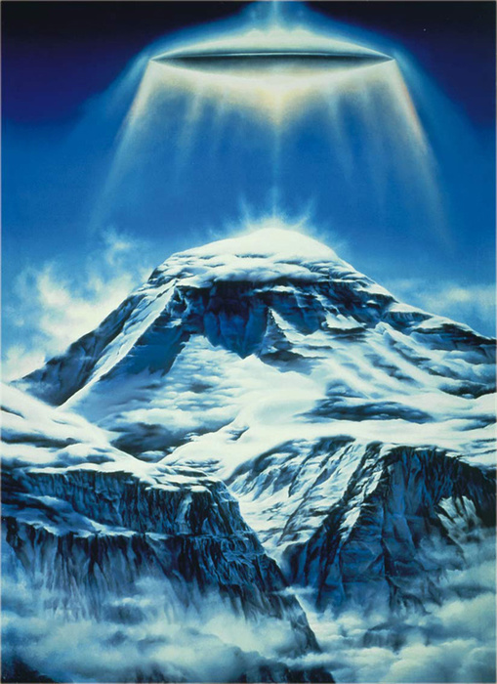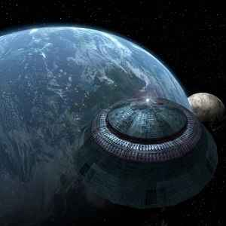А здесь – самый важный момент обрыва трубок связи Кластерной системы, рукотворенные и насыпанные горы над серверами захваченной РОДной Системой Управления Земли и таинственные следы «атомных» воронок А.Кунгурова. То есть, захват всех планет происходил примерно одинаково – разрушением самой жизни на планете и создание зомби-марионеток для разработки ресурсов. Для захвата применялся объект тип 440 - НЛО-оружие. Он обладал колоссальным разрушительным потенциалом и применялся во время захвата земли, и у него на борту имеются лазеры. Объекты совершенно легко вспахивали поверхность земли лазером почти до глубины 50 метров, превращая всё в песок. То, что наблюдается нами всеми как обширное пространство пустынь в виде песка, - это их работа.

Однако Мидгард-Земля была особо лакомым кусочком, на ней находился Источник Жизни, на который рассчитывали интервенты в своих грезах обрести облик Человека и достичь совершенства Бытия….

«На Кластерную межпланетарную Систему Земли было совершено нападение 18344 года до н.э. (на саму Землю несколько позже, т.е. в завершающий момент общей интервенции, как отдельный фрагмент). Сам процесс интервенции не следует понимать, как некий скоротечный вид каких-то боевых действий (море огня по голливудским сценариям, летательные аппараты на супер скоростях, семейные и клановые противоречия неких всевышних Иерархов и пр.). Сам процесс захвата осуществлялся на протяжении 1040 лет. В наших восприятиях таковые действия как-бы несколько растянуты во времени, но в космических масштабах определений событийного времени, это не суть важно. В состав указанной Кластерной Системы помимо Земли входили: Меркурий, Венера, Марс, Фаэтон, Юпитер, Сатурн, Плутон, Нептун, Уран. У каждой из планет имелась конкретная наделенная ей функция в общей Кластерной системе. К примеру, Система планет не нуждалась в интервентском Солнце, как многофункциональном генерирующем комплексе, обеспечивающем формирование управляющих энергий радиационных частот 54 октавы (со всем нынешним набором мантисс от 54,25…до 54,64) кубической конструкции построения энергетических решеток, обеспечивающих чужую базовую основу управления бытием, как такового. До нападения все достаточные условия для воплощения своего собственного программного цивилизационного развития разуменной ориентации, в том числе и построения истинных системных условий обитания на Земле, было отстроено совершенно в иной конструктивной форме построения энергий и управления их бытием на других базовых октавах энергий, в том числе и бытием во всей биологической сфере, в частности» (Б.В.Маков «О фауне и флоре»

<http://www.salvatorem.ru/?page_id=2077> ).

О причинах внедрения космических интервентов-паразитов (эбров), об их тщательной подготовке рассказал на одной из встреч с читателями Н.В.Левашов: «Николай Левашов - Чем Мидгард-Земля так манит паразитов?» <http://youtu.be/lNyiOx0ZWgc>

РНТО, Елена Биттнер, 11 мая 2014 года

Продолжение следует….

1. «Славяно-Арийские Веды». Источник жизни, 15-16 с.